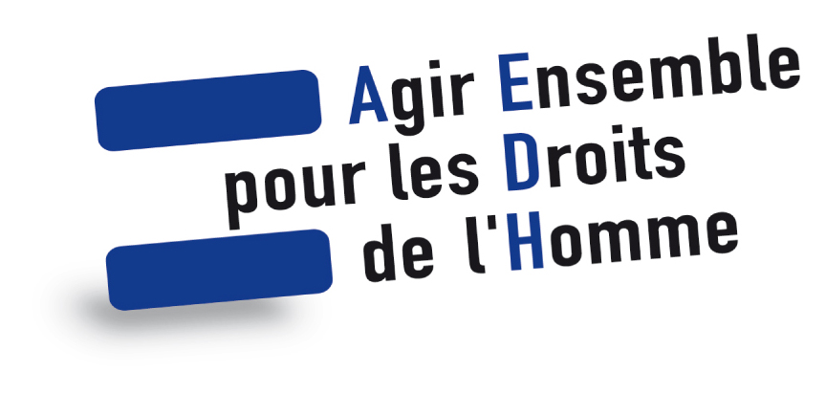


Protéger et agir contre la torture et la détention arbitraire Ensemble en République du Congo (PACTE)

Formulaire de demande de subvention
Appel à propositions PACTE1 /02/2020

Date limite de soumission des propositions :
07 Mars 2020

A renvoyer par mail à ocdh.brazza@ocdh-brazza.org et s.sjogren@aedh.org

Projet cofinancé par l'Union européenne | 

I / INFORMATIONS SUR LE DEMANDEUR

Nom de l’organisation :
Nom de la personne responsable du projet et fonction au sein de l’organisation :
Adresse :
Téléphone : | Skype :
Mail : | Site web :

Présentation de l’organisation :

- Statut juridique

- Date de création et lieu d’enregistrement

- Organisation de la gouvernance interne
(Précisez les noms et fonctions des membres de l’organe de direction)

- Objectifs
(Enumérez les objectifs de votre association sous forme de liste)

- Nombre d’employés et de bénévoles
(Précisez les noms, les fonctions et le statut salarié ou bénévole).

Activités et projets antérieurs réalisés par le demandeur :

Ces informations sont essentielles pour évaluer votre capacité à mettre en œuvre le projet envisagé.
Veillez à être le plus précis possible notamment sur la description des activités et des résultats obtenus.
Rajoutez des lignes si nécessaire.

Nom du projet | Dates  de mise en œuvre | Budget  et nom des bailleurs | Activités  et résultats obtenus | Bénéficiaires

Interactions avec d’autres acteurs (locaux, nationaux ou internationaux) :

Décrivez vos liens avec les structures qui travaillent dans votre domaine d’action ou sur des thématiques similaires dans votre zone d’intervention.

Remplissez la colonne « Note » en référence aux notes suivantes :
0 = Absence de contact
1 = Contacts informels et irréguliers
2 = Bonne collaboration : contacts réguliers, concertation
3 = Très bonne collaboration : actions communes

Rajoutez des lignes si nécessaire.

Nom de la structure | Note (0 à 3)

Informations financières :

Indiquez le budget annuel de votre organisation et vos sources de financement pour l’année 2019.
Le rapport financier de l’année antérieure (2018) doit être joint à ce dossier.

Coordonnées bancaires

- Nom et adresse de la banque :
- Code SWIFT :
- Numéro de compte :
- Nom du titulaire du compte :

II / INFORMATIONS sur le projet

Titre :

Contexte :

Décrivez les principaux enjeux en matière de droits des personnes victimes de torture d’arrestation et détention illégale, traitements cruels inhumains ou dégradants en milieu ou hors lieu de privation de liberté sur le territoire dans lequel sera mis en œuvre le projet.
En partant du contexte, identifiez les besoins ou les problèmes existants et expliquez comment votre projet entend y répondre.
Indiquez si votre projet s’inscrit dans la continuité d’une action existante ou passée mise en place par votre association.

Objectifs :

Enoncez clairement (en utilisant des verbes d’action) les objectifs de votre projet.
Démontrez le lien entre ces objectifs et le contexte présenté ci-dessus.

L’évaluation de votre projet se basera sur sa capacité à remplir ses objectifs. Veillez à être réaliste dans leur définition.
Attention à ne pas confondre objectifs et activités. Par exemple : organiser une formation n’est pas un objectif mais une activité.

Exemples d’objectifs :
• Appuyer l’accès à la justice des personnes victimes d’actes de torture ou d’arrestation et détention illégale,
• Défendre les droits des femmes, enfants etc…
• Visiter les lieux de privation de liberté

Résultats attendus

Quels sont les résultats concrets attendus de la mise en œuvre de ce projet ?
Précisez le lien entre les objectifs et les résultats attendus (pour chaque objectif, décrivez le/les résultats que souhaitez obtenir)

Exemple de résultat attendu : Les lieux de privation de liberté ont été visités

Activités (à compléter également dans le plan d’action) :

Quelles sont les activités détaillées prévues ?
Précisez le lien entre les résultats attendus et les activités prévues (pour chaque résultat attendu, décrivez la/les activités que vous prévoyez de réaliser)

Bénéficiaires et groupes cibles

Décrivez la situation initiale des bénéficiaires, les besoins identifiés, le nombre de personnes concernées, leur âge, leur genre.
Ces bénéficiaires ont-ils été consultés ou associés ? Si oui, comment ?

Suivi et évaluation

Décrivez votre méthode de suivi des activités mises en œuvre.
Définissez vos indicateurs prévisionnels de façon précise et quantitative.

Exemple d’indicateur : au moins 20 cas de violation de droits sont assistés judiciairement par le biais d’un avocat

Durabilité

Comment envisagez-vous la poursuite de vos activités à la fin du financement que pourrait apporter ce projet ?

Moyens requis pour la mise en œuvre

Indiquez le matériel et les équipements nécessaires à la mise en œuvre du projet et justifiez leur utilité pour la réalisation des activités.

Indiquez la liste du personnel (à temps plein et temps partiel) qui travaillera sur le projet.
Rajoutez des lignes si nécessaires.

Budget prévisionnel

Indiquez dans l’annexe budgétaire le budget nécessaire à la mise en œuvre de votre projet et montrez comment vous souhaitez le répartir

Plan d’action
A remplir de façon synthétique en reprenant les éléments mentionnés ci-dessus. Des lignes supplémentaires peuvent être rajoutées si nécessaire.

 | Mois
Activités | 1 | 2 | 3 | 4 | 5 | 6 | 7 | 8 | 9 | 10 | 11 | 12 | Personne responsable de l’activité
Activités relatives au résultat n°1 :
Activité 1
Activité 2
Activité 3
Activités relatives au résultat n°2 :
Activité 1
Activité 2
Activité 3

Signature | Date et lieu
Signature | Nom et fonction du signataire

